MEIOOSI eli sukusolujen synty
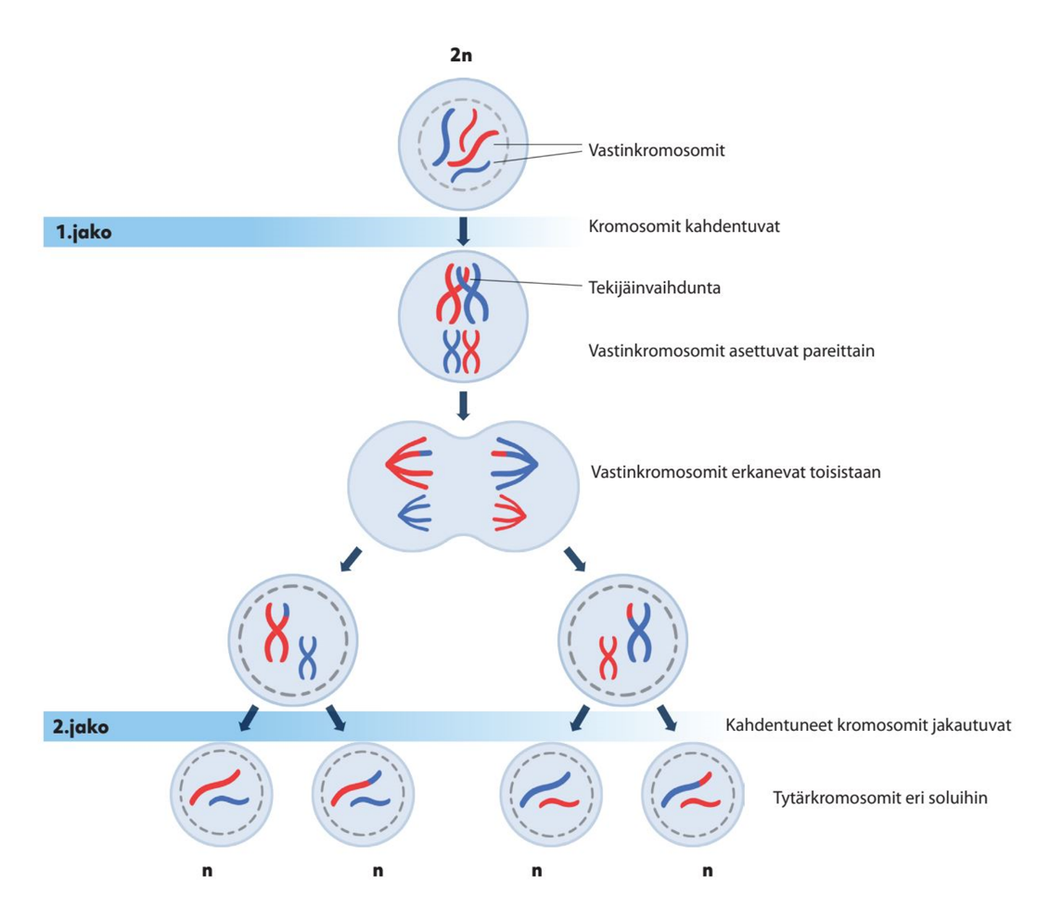
Kuva: Biomi 1/Otava

- Kuinka monta kromosomia ihmisellä on? Miten ne ovat järjestäytyneet?

- Banaanikärpänen ja lituruoho ovat esimerkkejä biologian malliorganismeista. Selvitä, mitä se tarkoittaa. Kuinka monta kromosomia näillä kyseisillä lajeilla on?

- Miksi suvullisesti lisääntyvillä lajeilla on yleensä parillinen määrä kromosomeja?

2.
- Mitä eroa on käsitteillä kromosomi ja kromatidi?

- Mitä tarkoittavat kuvassa olevat merkinnät 2n ja n?

3.
- Mikä merkitys meioosilla on sukusolujen synnyssä?

- Miksi meioosissa syntyneet sukusolut ovat perimältään erilaisia?

